臺北市立石牌國民中學九十九學年度第一學期第一次定期考查數學科試題
八年 班 號 姓名

一、是非題：(每題2分)
以下敘述正確的打「○」，錯誤的打「X」
1.(3x－5)²＝(5－3x)²＝(－5＋3x)²
2.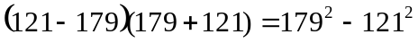
3.69×70＝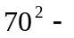(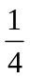)²
4.兩個二次多項式相加後，可能為零多項式。
5.的平方根為±4。
6.若a為整數，則＝a。
7.(a＋2)x＋(b－3)為常數多項式的條件為a＝－2，b為任意數。
8.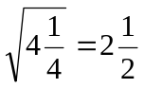
9.(25x²－8)÷(5x＋1)的餘式為(－7)。
10.若A為五次多項式，則多項式A最多有六項。
二、選擇題：(每題3分)
1.若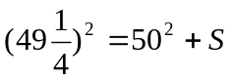，則的值為：
(A)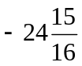 (B) 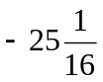 (C) 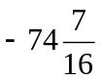 (D) 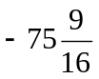
2.小於(99.8)²的最大整數為多少？
(A) 9960 (B) 9961 (C) 9962 (D) 9963
3.展開(6－4x²＋3x⁴＋7x)(2＋3x²－5x)＋x³(7x＋8x²)後，最高次數是多少？
(A) 8 (B) 6 (C) 5 (D) 4
4.化簡x²－[－2x²＋7－x－3(2x²－3x－4)]＝？
(A)－3x²－10x－5 (B)－3x²＋8x＋19
(C)9x²＋10x＋5 (D)9x²－8x－19
5.小文以分離係數法做多項式減法的過程如右所示，則a＋b＋c為何？ (A)－4 (B) 0 (C) 8 (D) 12
－2－3＋a
－) b－6－2
－3＋c +6
6.計算的結果為下列何式？
(A)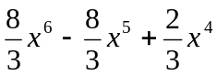 (B) 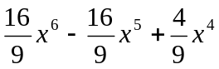
(C) 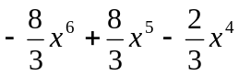 (D) 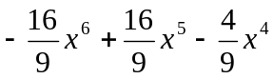

7.小文做多項式除法的過程如右所示，求a＋b＋d＋f＝？ (A)－3 (B)－19 (C)－23 (D)－39
－2x＋3
bx-5) 6x²＋ax－d
cx²＋10x
ex－d
fx－15
7

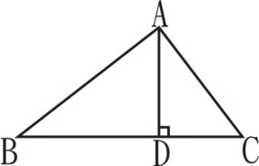
8.如右圖，已知三角形的面積為
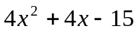，若長為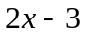，則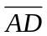長應為多少？
(A)2x＋5 (B)2x－5 (C)4x＋10 (D)4x－10
9.下列比較大小何者正確？
(A) > 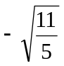 (B) 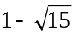 > 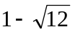
(C) 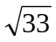 > (D) 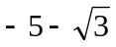 > 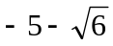

10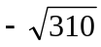是介於哪兩個整數之間？
(A)－15、－16 (B)－16、－17
(C)－17、－18 (D)－18、－19

三、填充題：(每格4分)
1.(299.5x³＋199.5x²－100.5x－200.5)( 200.5x³＋100.5x²＋199.5x＋299.5)展開合併後x³項的係數為 ①
2.(2＋1)×(4＋1)×(16＋1)(2⁸＋1)＝4^{k}－1，求：
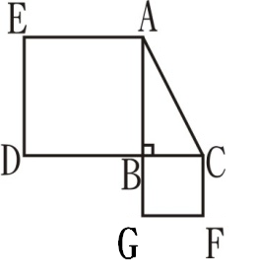
k＝ ②
3.如右圖所示，△ABC為直角三角形，其中∠B＝90°，＝5，△ABC面積為1，則分別以、為兩邊所形成的兩個正方形ABDF與BCFG的面積和為
③
4.若a(x²＋2x＋3)＋b(－x²＋x－1)＋(2x²－5x＋c)為零多項式，求a＋b＋c＝ ④

5.若多項式A是一個單項式，且多項式A加上(－5x＋2)後會形成一個零次多項式，則多項式A為 ⑤
6.已知(x²＋mx＋n)(x²－3x＋5)中不含x³項和常數項，則：m－n＝ ⑥
7.若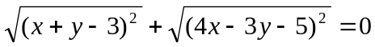，求：
2x＋y＝ ⑦
8.已知：
(1)－3是4a－3的平方根
(2)b為正整數，且為整數
由(1)、(2)可得知a＋b的最小值為 ⑧
9.設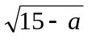為整數，則正整數a的值可能為 ⑨
(全對才給分)
10.若()除以(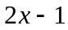)所得的商式為(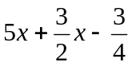)，餘式為(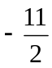)，則(40x³－8x²－12x－19)除以(12x－6)所得的餘式為 ⑩

11.(1)求x⁴＋2x³－4x²－5x＋5除以x²＋x－3的商式為何？ ⑪
(2)承(1)，若x²＋x＝3，則x⁴＋2x³－4x²－5x＋5之值為 ⑫

四、挑戰題：(2分)
多項式x³＋ax²＋bx＋c能被多項式x²＋3x－4整除，求
2a－2b－c的值



